浮力计算专题
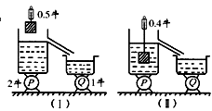
【典型例题】1、在图(Ⅰ)中，P、Q的示数分别如图8(Ⅰ)所示，则在图8(Ⅱ)中，P、Q的示数分别是( )
A 2.0牛、1.0牛 B 1.9牛、1.1牛
C 2.1牛、1.1牛 D 2.0牛、1.1牛

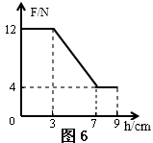
【典型例题】2、一弹簧测力计下挂一圆柱体，将圆柱体从盛水的烧杯上方离水面某一高度处缓慢下降，然后将圆柱体逐渐浸入水中。图6是整个过程中弹簧测力计的示数F与圆柱体下降高度h变化关系的图像。（g取10N/kg）下列说法正确的是（ D ）
A. 当圆柱体刚好全部浸没时，下表面受到水的压强为700pa
B. 圆柱体受到的重力是10N
C. 圆柱体受到的最大浮力是4N
D. 圆柱体的密度是1.5×10³kg/m³
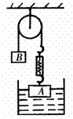
【同步训练】如图所示，浸在水中的A物体的质量为3kg，B物体的质量为2kg，且整体处于静止状态，弹簧测力计自身重力不计。下列说法正确的是（ ）g=9.8N/kg
A．弹簧测力计的示数为19.6N
B．物体A浸在水中的体积为500cm3
C．物体A处于平衡状态
D．物体B受到的重力和B对绳的拉力是一对平衡力
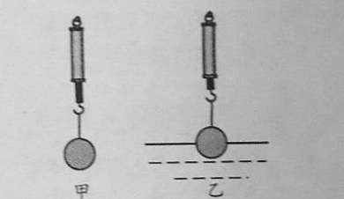
【典型例题】3、如图10（甲）所示，弹簧测力计示数为5N。
如图10（乙）所示，小球一半浸在水中，测力计示数为2N。则
小球受到的浮力为__▲__N，小球的体积为__▲__cm³。剪断悬吊
小球的细线，小球在水中稳定时受到的浮力为__▲__N。

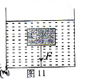
【同步训练】木块A的体积为500cm3，质量为300g，用细线拉着浸没于盛水的圆柱形容器中，容器的底面积为100cm2，容器内水面高度为30cm，如图所示，求：
（1）物体受到的浮力；
（2）水对容器底的压强；
（3）绳子的拉力T；
（4）若剪断绳子后，木块静止时，水对容器底的压强．（g取10N/kg）

【典型例题】4、小吴同学为探究力之间的关系做了如图所示的实验。将弹簧测力计下端吊着的铝块逐渐浸入台秤上盛有水的烧杯中，直至刚没入水中（不接触容器，无水溢出）。在该过程中，下列有关弹簧测力计和台秤示数的说法正确的是（ ）
A．弹簧测力计的示数减小，台秤示数不变
B．弹簧测力计的示数不变，台秤示数也不变
C．弹簧测力计的示数减小，台秤示数增大
D．弹簧测力计的示数不变，台秤示数增大
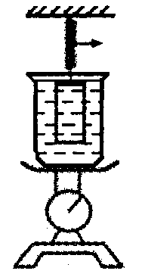
【典型例题】5、一物体挂在弹簧测力计下，读得弹簧测力计的示数为8N，将此物体浸没在底面积为200cm²、盛有水的圆柱形容器中，弹簧测力计的示数为6N，则水对容器底部增加的压强为多大？

【同步训练】有一正方体木块漂浮在水面上，有4/5体积浸入水中，如甲所示，如在木块上放一个重16N的物体，静止后，木块的上表面和水面相平，如乙所示。
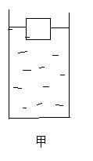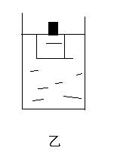求：1.木块的密度；2.木块的体积；3.木块放置物体后，与没放物体前相比，木块下表面到3水的压强增大了多少？

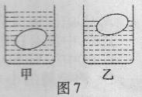
【典型例题】6、在水平桌面上，有两个相同圆柱形容器，内盛相等质量的盐水。将同一鸡蛋分别放人其中，鸡蛋静止时如图7所示。鸡蛋在甲、乙两杯中所受浮力分别为F₁和F₂，盐水对容器底部压强分别为p₁和p₂，则( )
A．F₁> F₂ p₁>p₂ B．F1= F₂ p₁>p₂
C．F1< F₂ p₁=p2 D．F1= F₂ p₁=p₂
【典型例题】7、甲乙两个溢水杯放在实验台上，分别装满水和酒精，酒精的密度是0.8×10³kg/m³，将密度为0.9×10³kg/m³的小球M轻轻放入甲溢水杯中，小球M静止时从甲溢水杯中溢出9g水，将小球M轻轻放入乙溢水杯的酒精中，小球M静止时从乙溢水杯中溢出多少g的酒精。

【同步训练】1、一物块轻轻放入盛满水的大烧杯中，静止后有76g水溢出；将其轻轻放入盛满酒精的大烧杯中，静止后有64g酒精溢出。已知酒精的密度是0.8×10³kg/m³，则物块在水中的状态及物块的密度是
A．悬浮，1.0×10³kg/m³ B．漂浮，0.95×10³kg/m³
C．下沉，1.2×10³kg/m³ D．漂浮，0.90×10³kg/m³学科王

【同步训练】2、质量相等的两个均匀实心球甲和乙，它们的密度之比P_{甲}：P_{乙}=1：2，则它们的体积之比V_{甲}：V_{乙}= ；现将甲、乙两球放入盛有足够多的水的容器中，当它们静止时水对两球的浮力之比为F_{甲}：F_{乙}=6：5，则甲球的密度ρ甲= kg/m³（已知ρ_{水}=1.0×10³kg/m³。

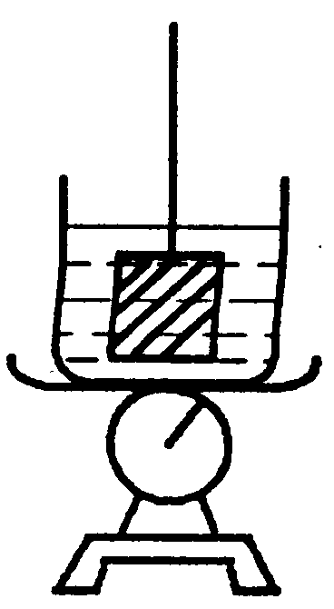
【典型例题】8、将一冰块用细线拴住慢慢地浸入到酒精中，并保持悬置状态（如图），在冰块浸入的过程中，台秤的读数将 （选填“增大”、“减小”或“不变”）；在冰块熔化过程中，容器内液面将 （选填“上升”、“下降”或“不变”），台秤的读数将 （选填“增大”、“减小”或“不变”）。 （已知：冰的密度为0. 9 × 10³ kg/m³，酒精的密度为0. 8 × 10³ kg/ m³；整个过程中无液体溢出。）

【典型例题】9、如图所示，在容器底部固定一轻质弹簧，弹簧上方连有正方
体木块A，容器侧面的底部有一个由阀门B控制的出水口，当容器中
水深为20cm时，木块A有3/5的体积浸在水中，此时弹簧恰好处于自
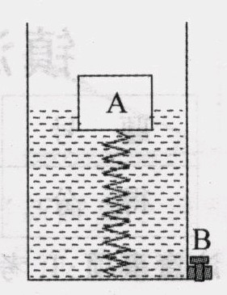
然状态，即没有发生形变（已知水的密度为1.0×10³kg/m³,不计弹簧所
受的浮力，g取10N/kg）X k B 1 . c o m
⑴求此时容器底部受到水的压强；
⑵求木块A的密度；
⑶先向容器内缓慢加水，直至木块A刚好完全浸没在水中，此时弹簧
对木块的作用力为F₁，再打开阀门B缓慢放水，直至木块A完全离开水面时，再关闭阀门B，此时弹簧对木块A的作用力为F₂，求F₁与F₂之比。

【典型例题】10、如图1—5—6（a）所示，一个木块用细绳系在容器的底部，向容器内倒水，当木块露出水面的体积是20cm3，时，细绳对木块的拉力为0.6N．将细绳剪断，木块上浮，静止时有的体积露出水面，如图（b）所示，求此时木块受到的浮力．（g取10N／kg）
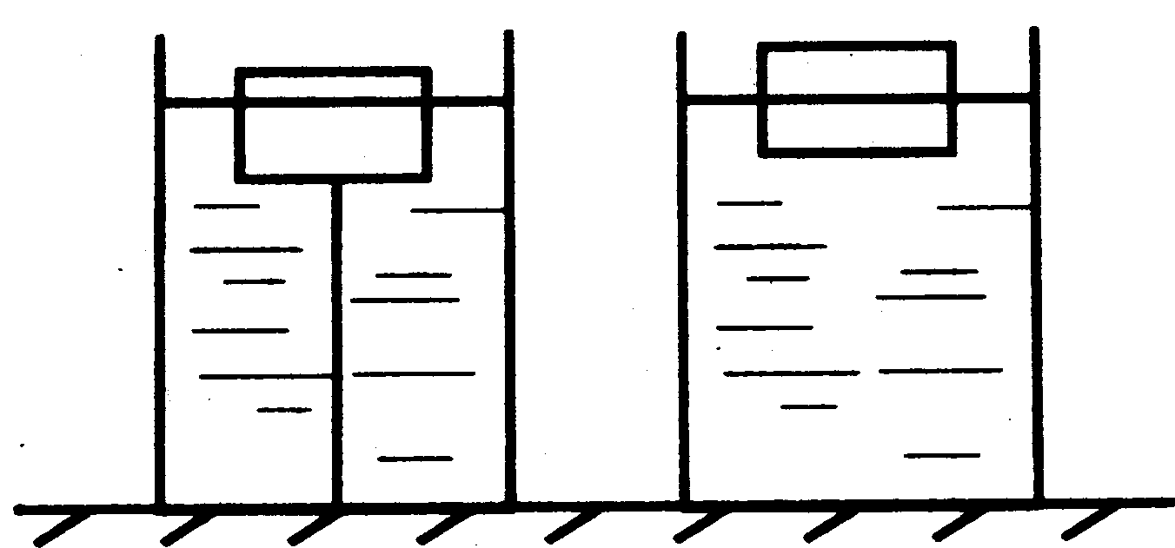
（a） （b）
图1—5—6

